大學升學輔導系列講座
～考試分發入學選填志願說明會～
7月18日指考成績公布之後，輔導室隨即安排於7月19日(四)上午邀請多元策圖書資訊社牟國陶老師蒞校，為同學說明考試分發入學選填志願的絕佳策略，高三參加指考同學及家長出席踴躍，各班導師亦到場聆聽，以期協助同學選填最佳落點。
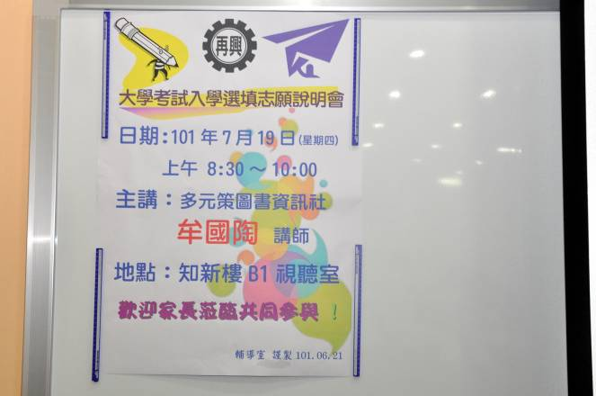 | 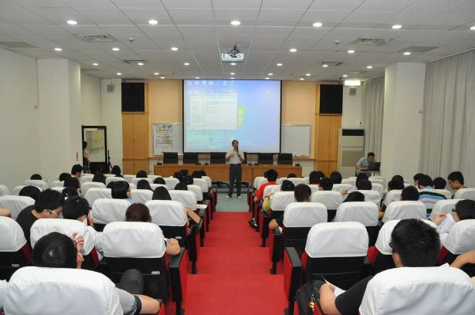
歡迎海報 | 朱校長致歡迎詞
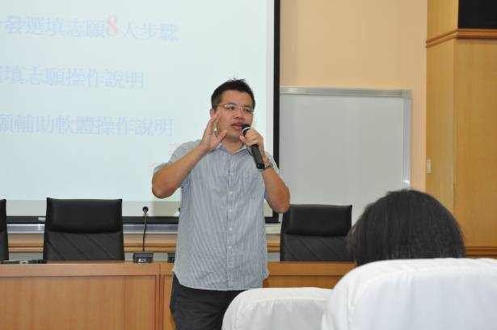 | 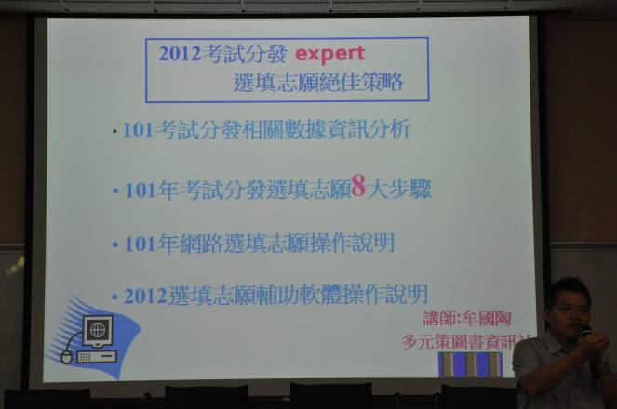
牟國陶老師 | 講座內容
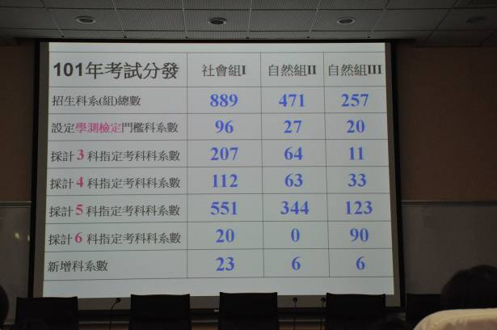 | 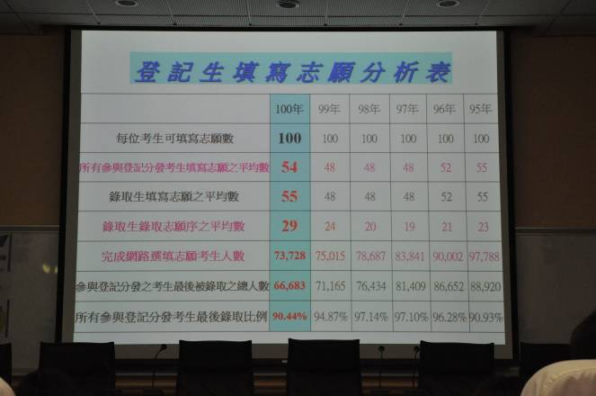
各類考科組合 | 選填志願分析表
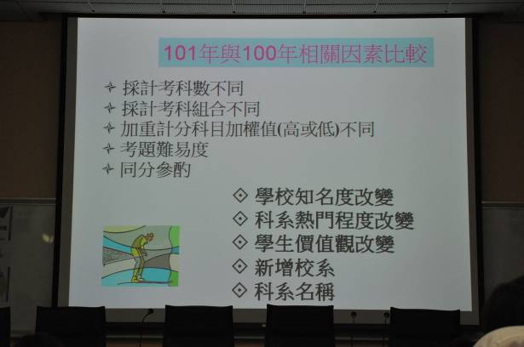 | 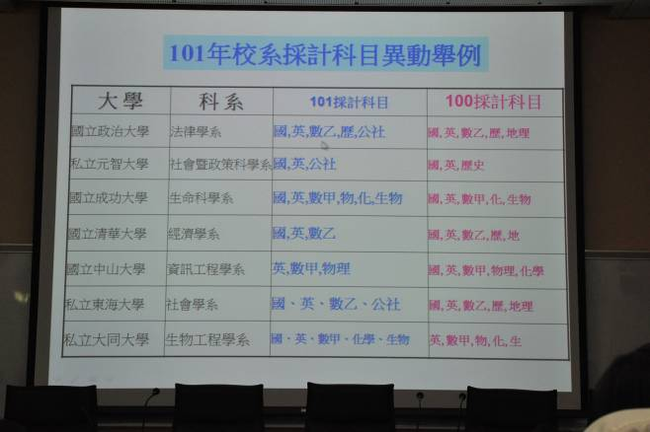
選擇校系因素 | 採計科目異動
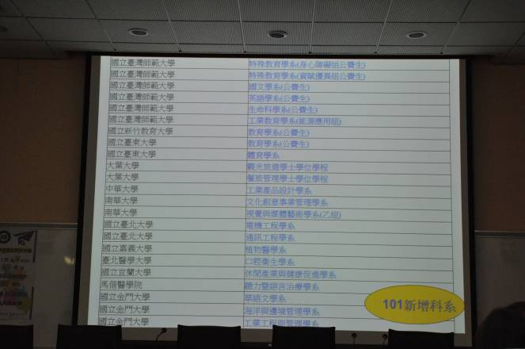 | 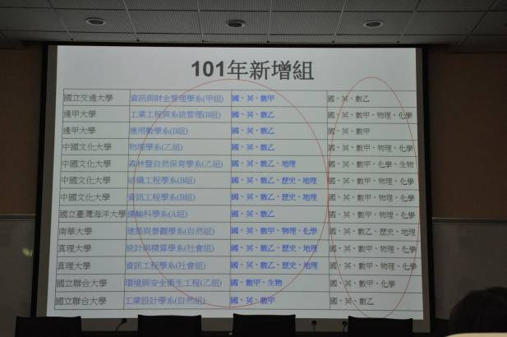
新增科系 | 新增組
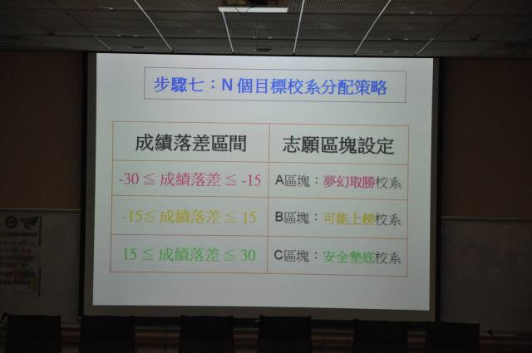 | 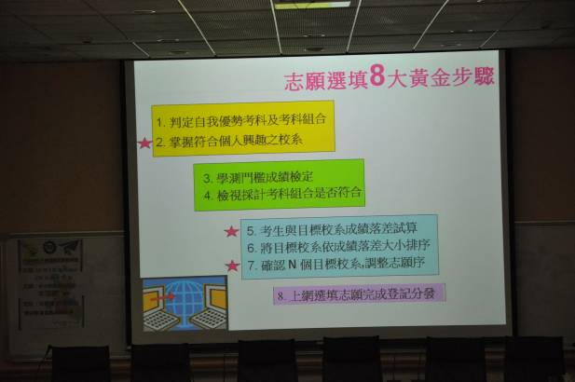
校系分配策略 | 選填志願步驟
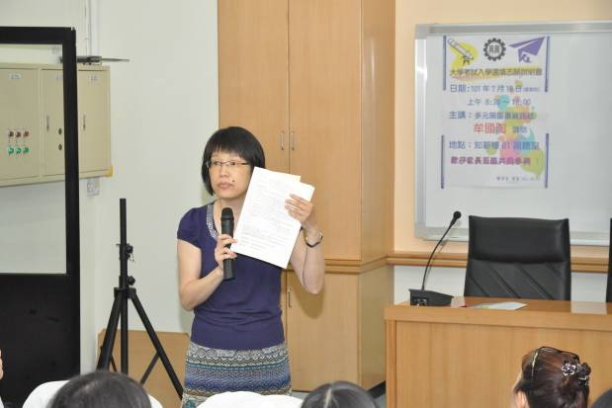 | 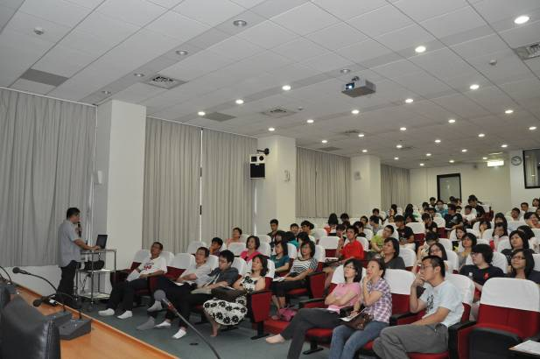
蔡主任補充說明 | 參加講座親師生

